EL IMPACTO DEL USO DE ENTORNOS DE APRENDIZAJE BASADOS EN VIDEOS EDUCATIVOS EN “PANTALLA VERDE”

Renan Edison Auqui Ramos, José Vicente Haro Bautista
Universidad Peruana de Ciencias Aplicadas (UPC). Lima – Perú
pcmarauq@upc.edu.pe, joseharob@hotmail.com

Campo de Investigación: Tecnología – Modelación matemática
Nivel educativo: Medio – Superior
Metodología: Aprendizaje Digital
Palabras claves: Aprendizaje Digital, Videos Educativos, ChromaKey
Key words: Digital Learning, Educational Videos, ChromaKey

Resumen
Actualmente el proceso de aprendizaje es un proceso intrínsecamente relativo puesto que es preciso que el estudiante desee aprender y se sienta motivado a ello. En lo que respecta a la Matemática, es sumamente importante motivar y despertar el interés de los estudiantes en determinados temas que son relevantes en su carrera profesional. Es así que, utilizamos el diseño de entornos virtuales de aprendizaje interactivos con videos educativos en “Pantalla Verde” como una parte dentro del modelo educativo en el cual se viene trabajando, el flipped classroom, en cursos blended (semipresenciales) de Matemática de la Universidad Peruana de Ciencias Aplicadas.
Palabras claves: Aprendizaje Digital, Videos Educativos, ChromaKey

Abstract
Currently the learning process is an intrinsically relative process since it is necessary that the student wants to learn and feel motivated to do so. With regard to Mathematics, it is extremely important to motivate and arouse students' interest in certain topics that are relevant to their professional career. Thus, we use the design of interactive virtual learning environments with educational videos in "Green Screen" as a part of the educational model in which the flipped classroom is being developed, in blended courses of University Mathematics Institute of Applied Sciences.
Key words: Digital Learning, Educational Videos, ChromaKey

Introducción
Los videos educativos son un medio didáctico que posibilita al estudiante una herramienta autónoma de aprendizaje donde pueda dominar un determinado contenido del curso adecuando el ritmo de visualización. El video dentro del proceso de enseñanza-aprendizaje está en la fase de trasmisión de información donde dicha información debe ser de manera clara, sencilla, amena y divertida. (Ramos, 2000).
El proyecto consiste en la elaboración de videos educativos en “Pantalla Verde” donde el docente es filmado delante de un área verde de tal forma que ese fondo se sustituye por otro de libre elección relacionado al tema que está tratando, como por ejemplo los telediarios (noticieros) emitidos por televisión donde detrás del presentador aparece la imagen relacionado a la noticia. Además, se utilizará otros efectos que enriquezcan el desarrollo del tema, de manera que el estudiante se enganche y logremos captar su atención visual, auditiva y emotiva.
Por otro lado, como tenemos la preocupación de poder medir el impacto de estos productos (videos), por lo cual tenemos pensado realizar encuestas de satisfacción a los estudiantes sobre el diseño del video, así como pequeñas evaluaciones de contenido del video para confirmar que lo vieron y entendieron el tema, puesto que preparar dichos videos nos va demandar mayor tiempo de trabajo su creación que cualquier situación convencional de enseñanza en la que el docente cuenta tan sólo con pizarra, plumón y multimedia, por ellos es importante poder medir el impacto en el curso.
Fundamento teórico y Desarrollo del tema
Cabe resaltar la diferencia de lo que es vídeo didáctico y el utilizar vídeo didáctico, conforme a (Cabero, 1989, citado por Cabero 2007, p.130), “por vídeo didáctico se entenderá aquel que ha sido diseñado y producido para transmitir determinados contenidos, habilidades o actividades y que, en función de sus sistemas simbólicos, forma de estructurarlos y utilización, propicie el aprendizaje en los estudiantes; caso contrario, con la utilización didáctica se hace referencia a una visión un poco más amplia de las diversas formas de utilización que puede desempeñarse en la enseñanza”. Por consiguiente, el docente de acuerdo a sus necesidades y competencias digitales deberá decidir si elabora sus propios vídeos didácticos o simplemente utiliza vídeos didácticos ya creados existentes en la web.
Por otro lado, (Bravo 2000, p.3) señala que “la introducción del vídeo en el aula puede producir modificaciones sustanciales en el escenario donde tiene lugar la docencia.” La presentación del vídeo, en nuestro caso para sesiones de autoaprendizaje, no debe verse como una forma de entretener a los estudiantes. El vídeo debe tener un objetivo didáctico previamente estudiado y formulado. El aprendizaje no se encuentra en función del medio, sino básicamente en las estrategias y técnicas que se apliquen para él. También es muy relevante la actitud y la estrategia didáctica que el docente tenga al presentar el vídeo como un material didáctico, ya que a través del ello se deriva gran parte del aprendizaje en los estudiantes.
Por lo tanto, este proyecto piloto, se llevará a cabo en los cursos blended (semipresenciales: dos sesiones presenciales y una sesión online) de matemática para estudiantes de primer ciclo de la carrera de Administración y la carrera de Comunicación de la Universidad Peruana de Ciencias Aplicadas (UPC). Para ello se diseñó la sesión de aprendizaje de la siguiente manera: el video en “pantalla verde” con el contenido relevante de la clase, un material de apoyo conceptual (diapositivas), un material de refuerzo de ejercicios (propuestos), para su ejercitación y una evaluación online de cierre de sesión.
Puesto que uno de los objetivos es la elaboración del video, se diseñará un formato donde se prescriba el objetivo general del curso, el objetivo del tema, las habilidades que se desea lograr, el contenido del vídeo, y una especie de guion tanto para el actor (docente) como para el editor del video.
Los profesores de matemáticas son piezas clave para la mejora en la competencia matemática de los estudiantes, ya que la actividad matemática que se puede generar en el aula está vinculada al papel del profesor de matemáticas (Llinares, 2008), y gestionar las situaciones de enseñanza de las matemáticas es un aspecto desafiante para el profesor. Por ello, la importancia de preparar cuidadosamente la guía de objetivos y contenido del video que se mencionó líneas arriba. (Fennema y Romberg, 1999).
El uso del video digital como herramienta didáctica en el aprendizaje puede ser una ayuda para valorar la posibilidad de innovar y utilizar recursos al alcance de todos, esto con el fin de hacer de las clases un espacio que promueva el verdadero aprendizaje. La educación no puede dejar de lado los avances tecnológicos y el giro que la humanidad ha tenido por ella (Quesada, 2014).
Por ejemplo: Porcentajes y su Aplicación en la realidad.

El objetivo de los videos en Chromakey que se mostrarán en clase, será ilustrar los conceptos que se presentaban de manera muy teórica sobre aumentos y descuentos sucesivos, variación porcentual, etc. en forma más vivencial protagonizados por sus docentes del curso.

- Antes que nada, se debe elegir las diferentes situaciones reales donde se trabajará el concepto del tema elegido, en nuestro caso porcentajes. En las siguientes fotos vemos a dos profesores de la UPC en tres situaciones diferentes; donde se puede aplicar el descuento sucesivo, variación porcentual de los precios y el porcentaje de ahorro si lleva 4 productos y paga el precio de 2.
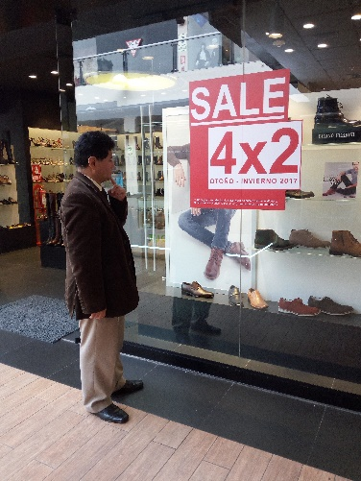
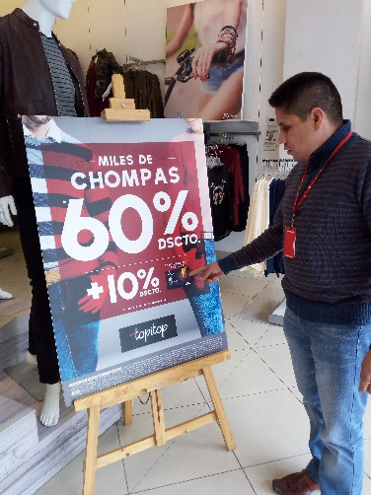
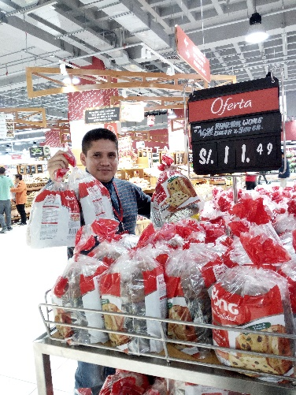

- Luego se elige la parte teórica esencial que se le presentará al estudiante para que pueda dar solución a las preguntas que envuelven el caso a contextualizar.

- Seguido se le va guiando al estudiante a través de preguntas de reflexión, de razonamiento inductivo, deductivo a ir dando respuesta a la problemática planteada en el caso.

- Para finalmente, dejarles una situación similar para reforzar lo entendido a manera de autoevaluación.

Este proyecto, lo estamos realizando de manera multidisciplinaria para estudiantes de dos carreras y se está trabajando con docentes de ambas áreas también.
SECUENCIA DE TRABAJO:
- Escribir la escena

- Crea la historia visualmente: ¿Qué cosa tendrás que ver para creer?
- Pensar visualmente: ¿Quién es el protagonista? ¿Qué quiere tu protagonista? ¿Qué le impide conseguirlo? ¿Cómo cambiará el protagonista?

- Escribir el guion
Por ejemplo, se tendrá que diseñar una tabla con el siguiente contenido, donde cada fila será una escena:
Participación del docente | Gestos y movimientos cámara | Edición | Sonido
Has buscado alguna vez un restaurante por internet y al final te has quedado con dos opciones de tu platillo favorito | Movimiento de cabeza porque las imágenes saldrán flotando | Restaurantes de páginas de web de fondo (estilo trivago) | Sonido de viento

- Lugar de grabaciones:
- Tela verde manzana (Muselina 100% algodón)
- Cinta verde.
- Lugar de maquillaje y vestidores. (protagonista no debe tener ninguna vestimenta de verde)
- Sujetadores, soportes y trípodes para el armado del barral y focos.
- Focos y difusores
- Dos de las luces deben estar iluminando el fondo de forma pareja.
- Dos luces para el protagonista.
- El personaje debe estar en la parte central de los focos aproximadamente 2 metros del fondo verde, además debemos colocar una contraluz detrás del sujeto.
- La iluminación debe ser uniforme usar un Fotómetro.
- La cámara debe ser de baja sensibilidad, temperatura ajustada a la temperatura de luces que se usa, FALSE COLOR debe coincidir con el color verde de la cámara (18% del gris medio), ZEBRA debe ser al 70%, la cámara debe tener una distancia similar al de la distancia que tiene el protagonista del fondo.
- Equipo de grabación
- Director.
- Encargado de sonido, música y mímicas del protagonista.
- Encargado de fotografía y maquillaje.
- Protagonista.

- Edición:
- Recoge el material en la computadora, sube los archivos, regístralos y codificar la toma.
- Programa de edición (Sony Vegas al parecer tiene licencia), (programas libres WDSC y WAX)
- Videos de fondo que sean libres (Sugerencia repositorios de YOUTUBE)
- Audios de sonido libres (Sugerencia repositorios de YOUTUBE)
- Imágenes en Copy Right (Código CC, sugiere usar Pixabay, flickr, freepick, openphoto, morguefile)
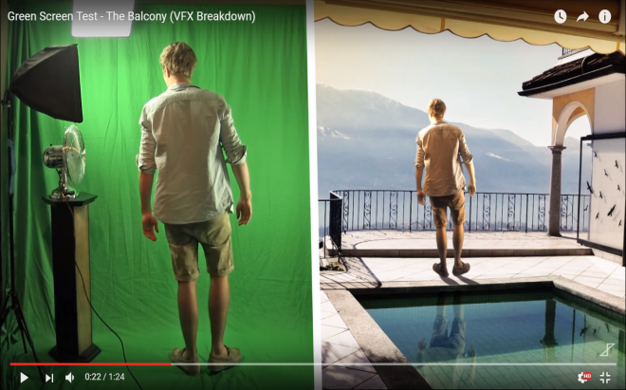
- Fondos de edición (programa a utilizar SONY VEGA).

Referencias

Bravo, J. (2000). El vídeo educativo. Recuperado, de http://www.ice.upm.es/wps/jlbr/Documentación/Libros/Videdu.pdf

Cabero, J. (2007). Nuevas Tecnologías Aplicadas a la Educación. Madrid: McGrawHill.

Fennema, E., & Romberg, T. A. (Eds.). (1999). Mathematics classrooms that promote understanding. Mahwah, NJ: Lawrence Erlbaum Associates.

Llinares, Salvador, Valls, Julia, & Roig, Ana-Isabel. (2008). Aprendizaje y diseño de entornos de aprendizaje basado en videos en los programas de formación de profesores de matemáticas. Educación matemática, 20(3), 59-82. Recuperado, de http://www.scielo.org.mx/scielo.php?script=sci_arttext&pid=S1665-58262008000300004&lng=es&tlng=en.

Quesada Chaves, M. J. (2014). Creación de videos educativos como estrategia didáctica para la formación de futuros docentes de inglés/The creation of educational videos as a teaching strategy in the training process of future english teachers.

Ramos, J. L. (2000). El vídeo educativo. Recuperado de http://files.audiovisuales-edu.webnode.es/200000055-a4323a529e/Videdu.pdf

